Лабораторна робота №5
РОЗРОБКА ВЛАСНИХ КОНТЕЙНЕРІВ. ІТЕРАТОРИ
Мета: набуття навичок розробки власних контейнерів, використання ітераторів.
Основне завдання:
1. Розробити клас-контейнер, що ітерується для збереження початкових даних завдання л.р. №3 у вигляді масиву рядків з можливістю додавання, видалення і зміни елементів.
2. В контейнері реалізувати та продемонструвати наступні методи:
- String toString() повертає вміст контейнера у вигляді рядка;
- void add(String string) додає вказаний елемент до кінця контейнеру;
- void clear() видаляє всі елементи з контейнеру;
- boolean remove(String string) видаляє перший випадок вказаного елемента з контейнера;
- Object[] toArray() повертає масив, що містить всі елементи у контейнері;
- int size() повертає кількість елементів у контейнері;
- boolean contains(String string) повертає true, якщо контейнер містить вказаний елемент;
- boolean containsAll(Container container) повертає true, якщо контейнер містить всі елементи з зазначеного у параметрах;
- public Iterator<String> iterator() повертає ітератор відповідно до Interface Iterable.
3. В класі ітератора відповідно до Interface Iterator реалізувати методи:
- public boolean hasNext();
- public String next();
- public void remove().
4. Продемонструвати роботу ітератора за допомогою циклів while и for each.
5. Забороняється використання контейнерів (колекцій) і алгоритмів з Java Collections Framework.

ЗМІСТ
1. Основне завдання . . . . . . . . . . . . . . . . . . . . . . . . . . . . . . . . . . . . . . . . . . . . . . . . 1
2. Розробка програми . . . . . . . . . . . . . . .. . . . . . . . . . . . . . . . . . . . . . . . . . . . . . . . . 3
2.1. Опис програми . . . . . . . . . . . . . . . . . . . . . . . . . . . . . . . . . . . . . . .3
2.2. Важливі фрагменти програми .. . . . . . . . . . . . . . . . . . . . . . . . . . 3
3. РЕЗУЛЬТАТИ . . . . . . . . . . . . . . . . . . . . . . . . . . . . . . . . . . . . . . . . . . . . . . . . . . . . . 6
4. ВИСНОВКИ . . . . . . . . . . . . . . . . . . . . . . . . . . . . . . . . . . . . . . . . . . . . . . . . . . . . . . 6

2.ОПИС ПРОГРАМИ

2.1. Розробка програми
Для виконання лабораторної роботи було створено нові класи для контейнеру та спеційного ітератору. Також було використано утилітарний клас з попередньої лабораторної роботи. Програма виконує завдання попередньої лабораторної, тобто виводить на екран найдовші та найкоротші слова.

2.2. Важливі фрагменти програми
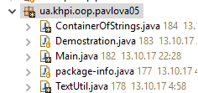

рис.1. Пакет лабораторної роботи
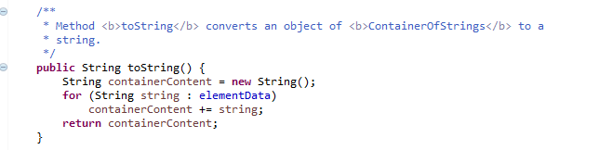
рис.2. toString()
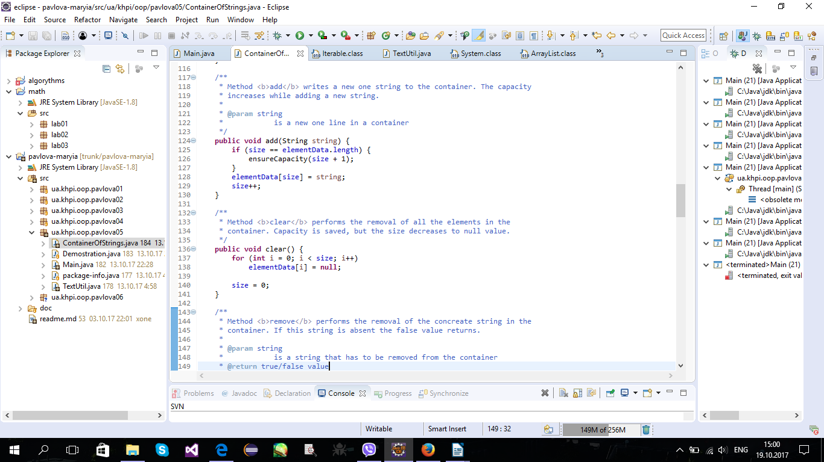
рис.3. add()

рис.4. clear()
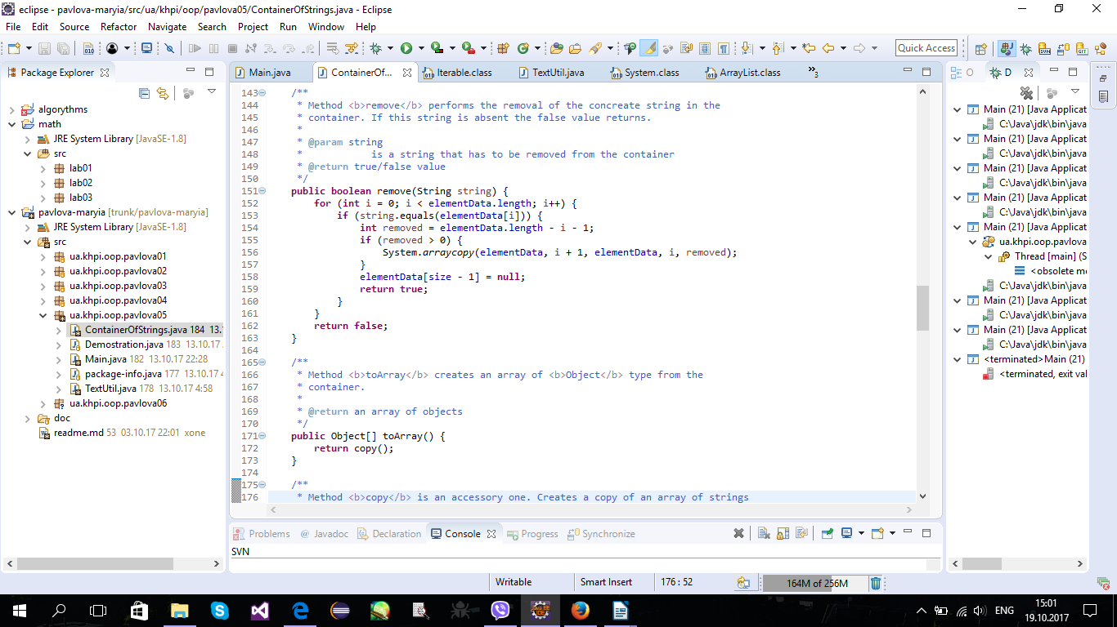

рис.5. remove()
рис.6. toArray()
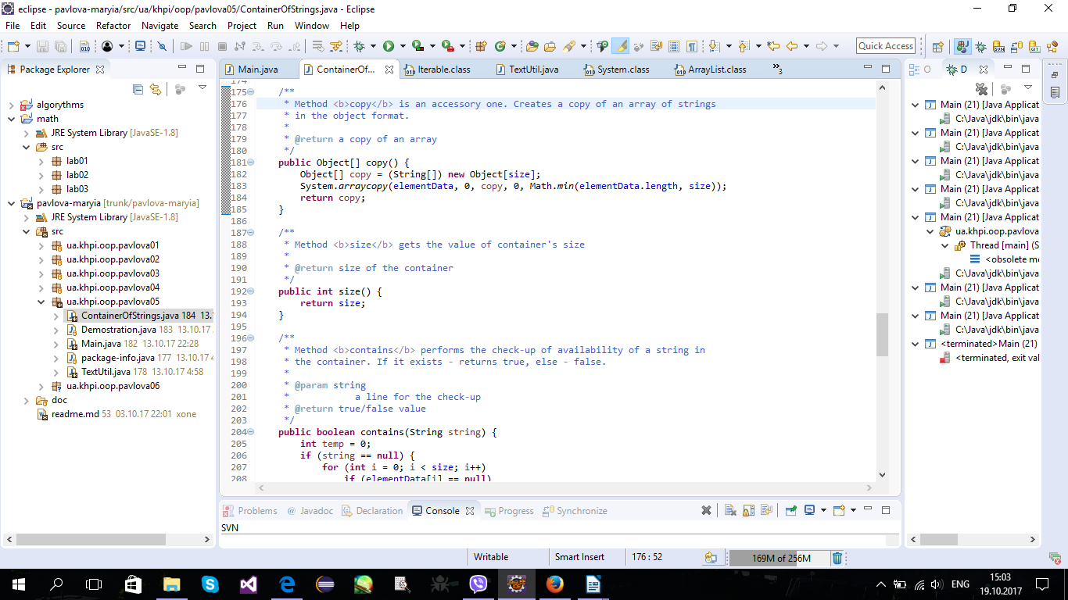
рис.7. copy()

рис.8. size()
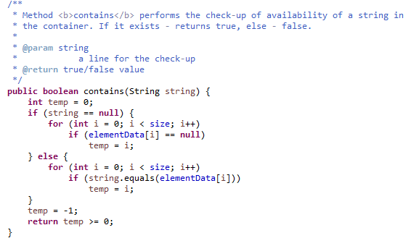

рис.9. contains()
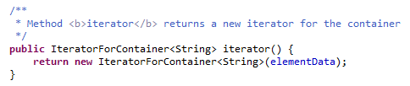

рис.10. Iterator()
Реалізація ітератору:
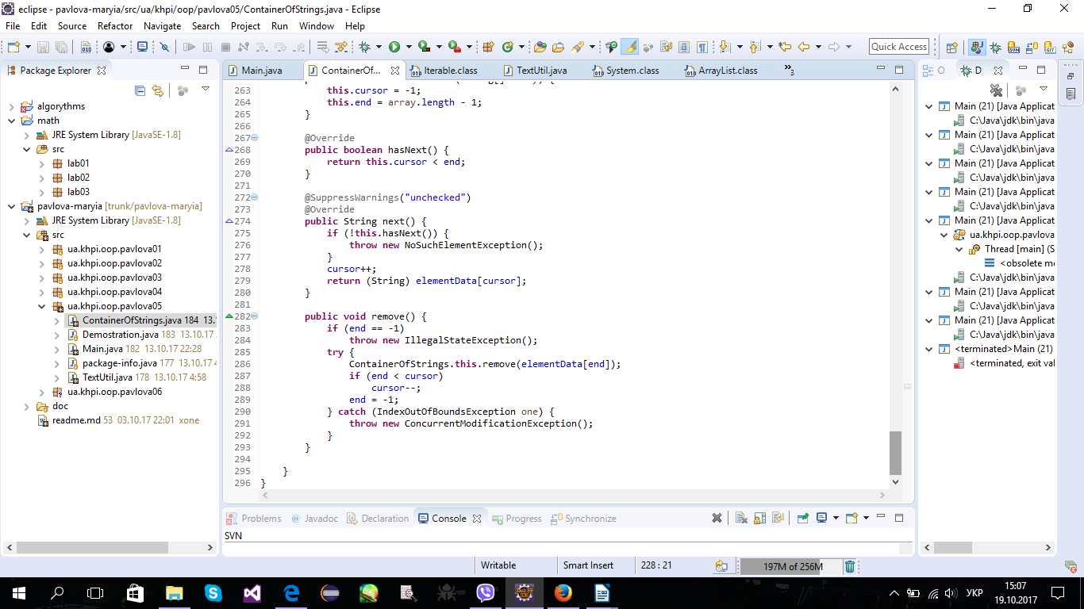

рис.11. HasNext()

рис.12. Next()

рис.13. Remove()
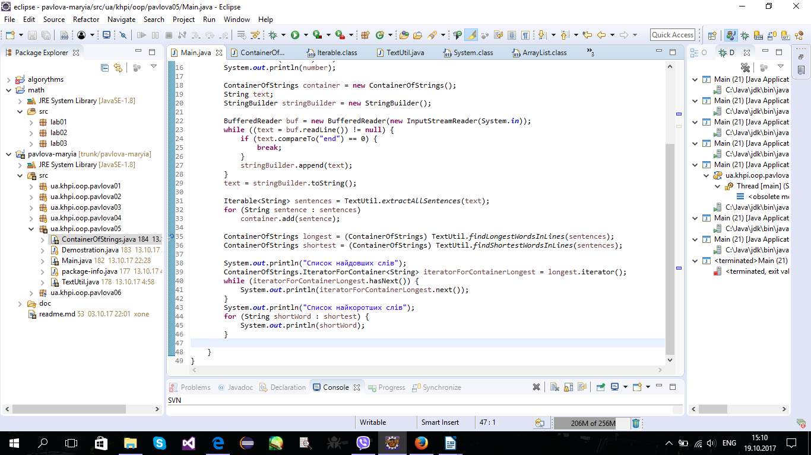
рис.14. Цикл while

рис.15. Цикл for each

3. РЕЗУЛЬТАТИ
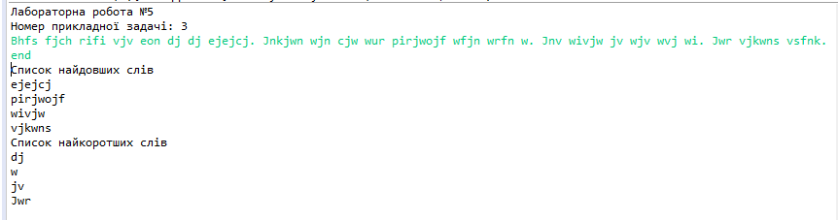
рис.16. Результати

4. ВИСНОВКИ
В результаті виконання лабораторної роботи ми навчились писати власні контейнери та працювати із ітераторами.

